Тема: Л.Н. Толстой. Акула.
Тип урока: открытие новых знаний
Цель: способствовать ознакомлению учащихся с произведением Л.Н. Толстого «Акула».
Ход урока
1. Организационный момент.
- Сегодня у нас много гостей и, как гостеприимные хозяева, вначале поприветствуем их.
- Сегодняшний урок я хочу начать с фразы «Будь у героев время подумать, героизма и вовсе бы не было».
- Запомните ее, а в конце уроке вы мне скажете, согласны с этим высказыванием или нет.

2. Актуализация опорных знаний.
- На прошлом уроке мы познакомились с творчеством и биографией Л.Н. Толстого.
- Вспомним некоторые факты из его биографии.
- Для этого посмотрите на экран. За каждым числом или словом зашифрован факт из жизни Л.Н. Толстого. Давайте вспомним, и вы мне скажете, как связан данный материал с писателем?
1828 – родился.
Ясная Поляна – в этой деревне Лев Николаевич провел свое детство.
5 – В семье Толстых было 5 детей: Николай, Сергей, Дмитрий, Лев, Мария.
Спорт – писатель всю свою жизнь занимался спортом, до глубокой старости.
Азбука – Л.Н. Толстой написал азбуку для крестьянских детей, которых сам обучал в созданной им школе.
«Муравьиное братство» - игра Л. Толстого и его братьев в детстве.

3. Работа с новым материалом.
- Как же называется произведение, с которым мы сегодня будем работать, вы узнаете, когда разгадаете ребус.
Тема: Л.Н. Толстой «Акула».

- Найдите это произведение. Помочь вам может содержание в конце учебника.
- В соответствии с темой давайте сформулируем задачи урока. Используйте для этого запись на экране.
1)познакомиться с произведением «_______________».
2)учиться ____________________ читать произведение и ____________________ его.
Задачи урока: познакомиться с произведением «Акула»; учиться правильно читать произведение и анализировать его.
- Впишем эти задачи в свой рабочий лист.
- Для выполнения поставленных задач я приглашаю вас отправиться к берегам Африки, где и произошло событие, описанное в рассказе Л.Н. Толстого «Акула». Что вы знаете про Африку?
- Африка, второй по величине после Евразии материк. Африка - самый жаркий материк мира. В морях Африки живут такие рыбы как акулы.
- Попробуйте предположить, о чём может пойти речь в произведении с таким названием?
- Можно ли по названию определить, будет ли оно серьёзным, шуточным, смешным или поучительным?
- Подтвердились ли ваши предположения, мы узнаем после его прослушивания.

4. Первичное чтение
- Приступим к чтению текста.
- Я начну читать текст. Ваша задача – внимательно слушать и представить, почувствовать все, что услышите.
Чтение текста до слов «…Акула плыла прямо на мальчиков…»
- Как вы думаете, что будет дальше? (Предположения детей)
Продолжение чтения текста.
- Как вы думаете, к какому жанру относится это произведение? (Рассказ)
- Это, ребята, рассказ-быль. Как вы понимаете это слово? (Ответы детей)

5. Беседа по прочитанному
- Оправдались ли наши предположения? (Ответы детей)
- Что вы испытали при чтении этого рассказа? (страх, отчаяние, радость)
- Зачем Толстой написал это произведение? (Писатель во многих своих произведениях старался рассказать детям о том, как нужно поступать в разных жизненных ситуациях)

6. Словарная работа
- При чтении произведения вам встретились незнакомые, новые слова. Объясним значения этих слов (соединение стрелками)
Сахара – пустыня в Африке
Палуба – горизонтальное покрытие в корпусе судна
Хобот – задняя устойчивая часть пушки
Артиллерист – военнослужащий артиллерии
Фитиль – горючий шнур для воспламенения зарядов, для передачи огня на расстояние при производстве взрывов
Ропот – недовольство, выражаемое в приглушённой форме, негромкими голосами
7. Выборочное чтение
- Проанализируем это произведение, ответив на вопросы по содержанию текста.
- Какая беда случилась с мальчиками? (они чуть не были съедены страшным хищником - акулой)
- Найдите и прочитайте, как мальчики оказались в открытом море.
- Как отнесся старый артиллерист к забавам сына и его товарища? (Отец мальчика, старый артиллерист, стоял на палубе и любовался своим сынишкой. Когда сын стал отставать, отец и крикнул ему: «Не выдавай! Поднатужься!»)
- Когда отца охватил страх? (Когда на палубе закричали: «Акула»)
- Найдите и прочитайте, как автор описывает его состояние.
- Почему он стал бледный и не шевелился? (сильно испугался за родного человека)
- Прочитайте, что делали матросы в этот момент.
- Можно сказать, что поступок матросов был отважный?
- Почему у них ничего не вышло? (Они были уже близки к цели, но было мало времени)
- Ребята, почему, когда матросы пытались спасти мальчиков, старый артиллерист стоял, не предпринимая ничего? (Его сковал страх за детей, за сына).
- Действительно, когда человеку очень страшно, в первые секунды впадает в оцепенение, не может ничего сделать.
- Когда он стал действовать? Прочитайте этот эпизод.
- Почему все замерли от страха? (Всем было страшно, ведь он мог попасть в мальчиков.)
- Почему после выстрела артиллерист упал и закрыл лицо руками? (Ему было страшно смотреть, что же там, после его выстрела.)
- А что можно сказать о мальчиках? (Они поступили беззаботно, безответственно.)
- Что хотел показать нам автор этим рассказом? (Показать переживания отца, его любовь к сыну, показать опасности, подстерегающие детей.)
- Какова идея этого рассказа? (В минуту опасности спасает мужество и решительность)

8. Парная работа над сюжетом произведения.
- На сколько смысловых частей можно разделить это произведение? (5)
- Давайте восстановим сюжет этого произведения и разложим карточки с эпизодами и названиями частей в правильном порядке.

Купальня на парусе.(1) Мальчики в открытом море.(2) Акула.(3) Выстрел.(4) Дети спасены.(5)

Проверка по слайду.
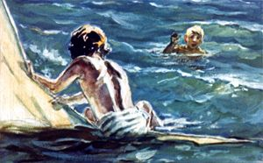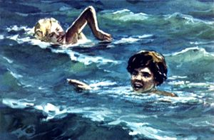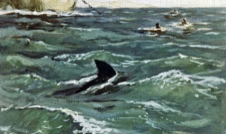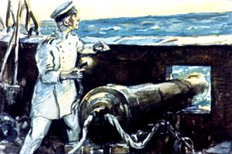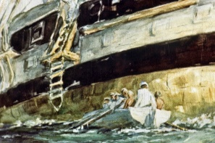

9. Групповая работа по произведению. Работа в группах.
- Перед вами кроссворд, где, словом в выделенных клеточках является одно из качеств главного героя. Разгадайте его и скажите, какое слово у вас получилось.

X | X | X | X | ¹ м | а | л | ь | ч | и | к | и | X | X | X | X | X | X | X | X  X
X  X | ² п | а | р | у | с | X | X | X | X | X | X | X | X | X | X | X | X | X
 | X | X | X | ³ ж | а | р | к | а | я | X | X | X | X | X | X | X | X | X | X
X  X | X | ⁴ я | щ | е | р | и | ц | а | X | X | X | X | X | X | X | X | X | X | X  X
 | X | X | X | ⁵ с | т | р | а | х | X | X | X | X | X | X | X | X | X | X
X | X | ⁶ а | р | т | и | л | л | е | р | и | с | Т
⁷ ч | у | д | о | в | и | щ | е | X | X | X | X | X
X | X | X | ⁸л | о | д | к | а | X | X | X | X | X

1. Кто решил поплавать в открытом море?
2. Где устроили купальню матросы?
3. Какая погода установилась вечером?
4. С кем автор сравнил плавающих мальчиков?
5. Какое чувство охватило людей на корабле при виде приближающейся акулы?
6. Кто был отцом одного из мальчиков?
7. Как по-другому автор назвал акулу?
8. На чем матросы бросились спасать мальчиков?

Проверка по слайду и фронтально.

- Молодцы, все справились с заданиями.

10. Итог урока.
- Чему нас научила история, описанная в рассказе? (Никогда не теряться в различных ситуациях, стараться найти правильное быстрое решение, дорожить близкими, думать перед тем, что что-то сделать, предпринять)
- Почему тогда рассказ назван “Акула”? (Акула-причина ситуации, в которой артиллерист повёл себя решительно, по-геройски.)
- Подумайте, какая из пословиц на экране подходит под главную мысль этого рассказа?

Делу время, потехе час.
От глупого риска до беды близко.
Смелому всегда удача.

- У каждого человека в жизни бывают такие моменты, когда он не знает, как поступить, что же ему делать дальше.
- Какими качествами должен обладать человек, чтобы принять правильное решение? (Ответы детей)
- Если в вашей жизни тоже наступит такой момент, я советую вам быть смелыми, решительными, мужественными, хорошо обдумать ситуацию и принять правильное решение, как это сделал в рассказе его главный герой.

11. Рефлексия.
- Давайте подведем итог нашего урока.
- Можно ли сказать, что рассказ "Акула" поучительный? Почему?
- Кто из главных героев вам понравился больше и почему?
- Что больше всего впечатлило в произведении?
- Если бы вы встретили мальчиков из этого произведения, что бы вы им посоветовали?

- Вернемся к высказыванию в начале урока. Согласны ли вы с ним?
- Мне было очень приятно поработать с вами. Спасибо за урок.

12. Домашнее задание.
- Домашнее задание у вас будет на выбор. Чтобы ознакомиться с ним дома, вы сможете отсканировать QR код внизу вашего рабочего листа.
Прочитать произведение Л.Н. Толстого «Акула».
1) Подробно пересказать произведение
2) Подобрать 2-3 пословицы к произведению
3) Нарисовать ключевой эпизод этого произведения

